**PRVNÍ ÚKOL**

1. **Vybrat vhodný replikovatelný výzkum**

Pohled veřejnosti na lidi žijící se stomií- bakalářská práce Bc. Lucie Karlové.

Pro naše účely neoslovíme veřejnost, ale spolužáky.

1. **Zohlednění našich možností**

Plošně rozeslaný online dotazník (survio.cz) pro všechny ročníky všeobecná sestra/ všeobecné ošetřovatelství prezenční studium na 3. LF UK.

1. **Promyslet a popsat, proč je náš výzkum ten nejvhodnější atd.**

S pacientem, který má vyvedenou stomii, se setká každý student na praxi. Zajímá nás jejich pohled a informovanost o této problematice. Za současné situace nejlépe získáme data od studentů, vyplněné dotazníky zhodnotíme a vypracujeme závěr. Naše výsledky můžeme posléze porovnat s výsledky z bakalářské práce.

1. **Práce ve skupinách- sběr dat**

Tříčlenná skupina: Natálie Levá, Kateřina Walterová a Eliška Masojídková

Sběr dat pomocí online dotazníku pro studenty 3. LF (2. ročník BVO prezenční).

**DRUHÝ ÚKOL**

1. Přiřadit ke stanoveným hypotézám otázky, které ověřujeme.

**Cíl č. 1:** Posoudit, zda veřejnost má dostatek informací o lidech se stomií (otázky č.: 3, 4, 5).

**Cíl č. 2:** Zjistit, jaká tabu ve společnosti kolem stomie jsou (otázky č.: 8, 10, 12).

**Cíl č. 3:** Zvýšit povědomí veřejnosti o životě stomiků (otázky č.: 6, 7).

**Cíl č. 4:** Pomoci neziskové společnosti ILCO v projektu „Plaveme“ (otázky č.: 3, 10).

**Cíl č. 5:** Napomoci stomikům se začleňováním do běžného života (otázky č.: 9, 12).

**Otázka č. 1:** Jste žena nebo muž?

**č. 2:** Která z níže uvedených kategorií zahrnuje Váš věk?

**č. 3:** Jak Vy sám/sama vnímáte projekty, které pomáhají zvyšovat povědomí veřejnosti o různých onemocněních?

**č. 4:** Víte co znamená slovo „stomie“?

**č. 5:** Znáte někoho, nebo víte o někom, kdo má „stomii“?

**č. 6:** Jak na Vás plakát (prospekt) působí?

**č. 7:** Poskytl Vám plakát (prospekt) dostatek informací o lidech se stomií?

**č. 8:** Díky získaným informacím pro mne „stomik“, člověk se střevním vývodem a funkční stomickou pomůckou, ve veřejném bazénu již není žádný problém. Ztotožňujete se s touto větou?

**č. 9:** Co byste vzkázal/a osobám, kteří žijí se stomií.

**č. 10:** Souhlasíte s tím, aby plakát (prospekt) byl umístěn na plaveckých bazénech a veřejných místech a tím pomohl zvýšit povědomí veřejnosti o životě lidí se stomií?

**č. 11:** Jak často navštěvujete plavecký bazén či veřejné koupaliště?

**č. 12:** Jak byste reagoval/a, teď když máte potřebné informace, kdybyste se osobně setkal/a na plaveckém bazénu či veřejném koupališti s člověkem „stomikem“?

Příloha- prospekt- viz originální práce

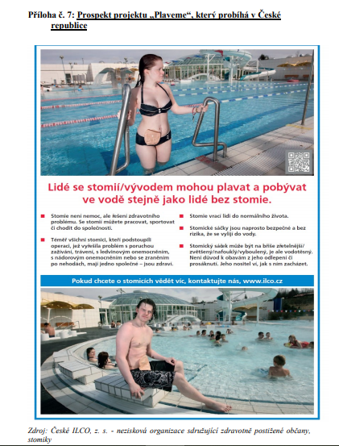

1. **Prostudování doporučené literatury**

KOLEKTIV AUTORŮ., Ať žijí stomici. Praha: Maxdorf, s. r. o., 2014. ISBN 978- 80- 7345- 401- 2.

ANTONOVÁ, M., Intimní problémy stomiků. Sestra, 2008, roč. 18, č. 11, ISSN 1210- 0404.

DRLÍKOVÁ, K., ZACHOVÁ, V., KARLOVSKÁ, M., a kol., Praktický průvodce stomika. Praha: Grada Publishing , a. s., 2016. ISBN 978-80-247-5712-4.

ANEČKOVÁ, H., Edukační a pracovní materiály., 2019.

LÚČAN, J., Stómie a stomici. 1. Vyd. Turany: P + M, 2011. ISBN 978-80-89410-11-8.

KUTNOHORSKÁ, J., Výzkum v ošetřovatelství. 1. Vyd. Praha: Grada Publishing, 2009. ISBN 978-80-247-2713-4.

[**https://www.ilco.cz/**](https://www.ilco.cz/)

**TŘETÍ ÚKOL**

Vyhodnocení dotazníku

Dvacet respondentů

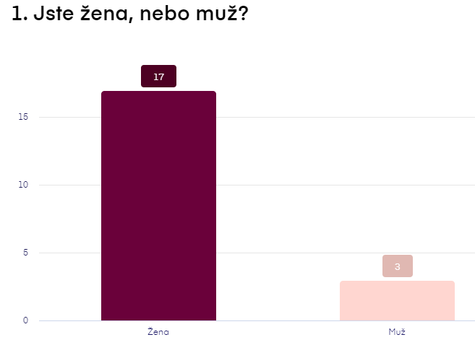

1. 17 respondentů je ženského pohlaví, 3 mužského.

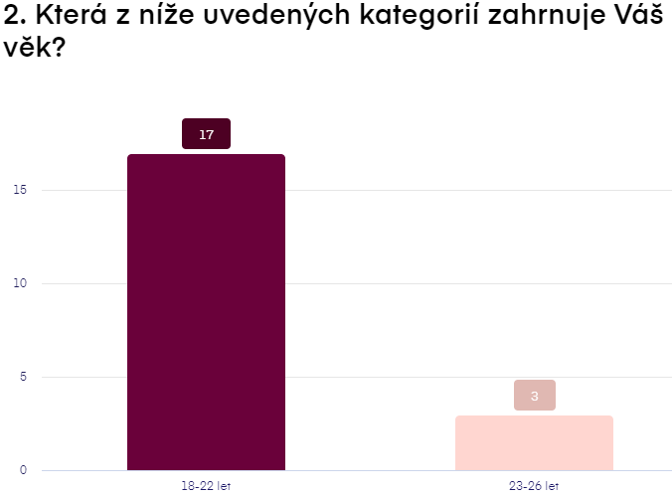

1. 17 respondentů je věku 18- 22 let, 3 respondenti 23-26 let.

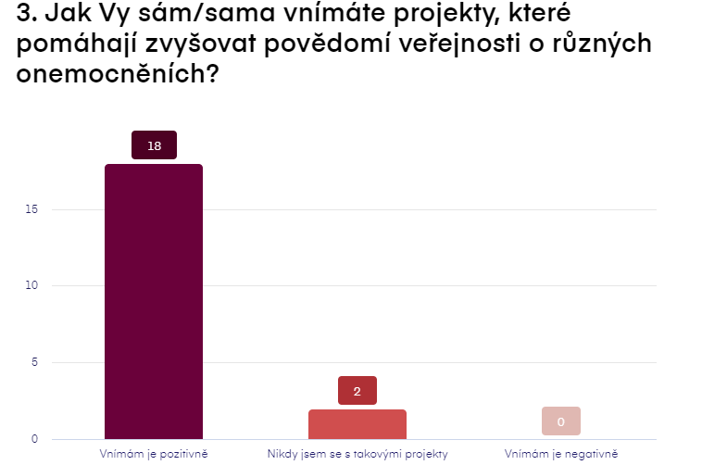

1. 18 respondentů uvedlo, že projekty pomáhající zvyšovat povědomí veřejnosti o různých onemocnění vnímají pozitivně, 2 respondenti se nikdy s takovými projekty nesetkali.

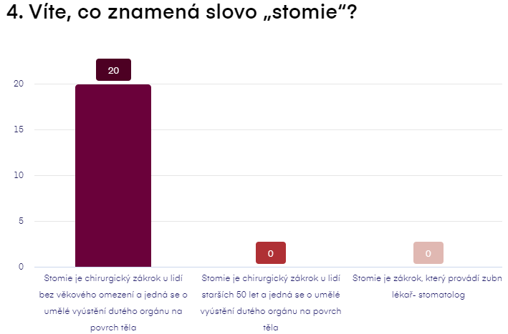

1. Všichni respondenti správně zodpověděli otázku, co znamená stomie (chirurgický zákrok).

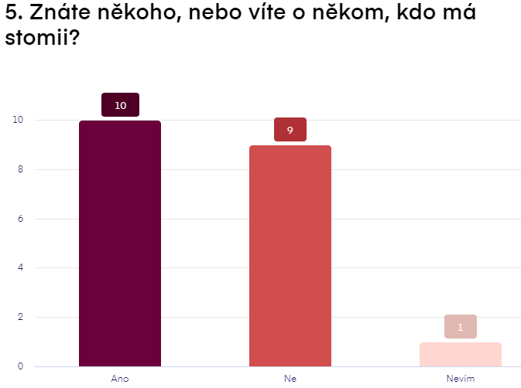

1. 10 respondentů uvedlo, že zná někoho nebo ví o někom, kdo má vyvedenou stomii, 9 respondentů, že nezná nikoho se stomií a jeden respondent neví.

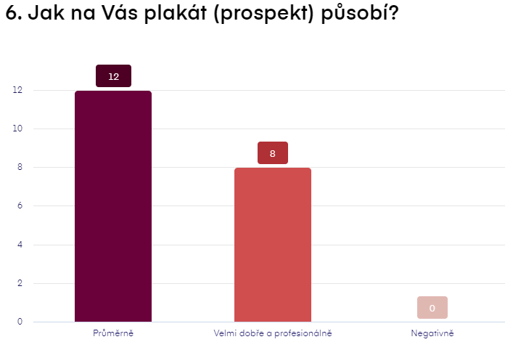

1. Na 12 respondentů prospekt působí průměrně a na 8 velmi dobře a profesionálně.

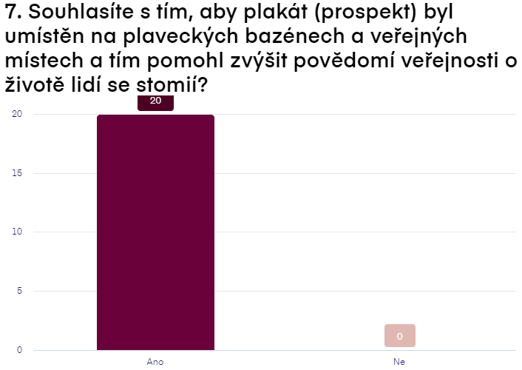

1. Všichni respondenti souhlasí s umístěním plakátu na plaveckých bazénech a veřejných místech.

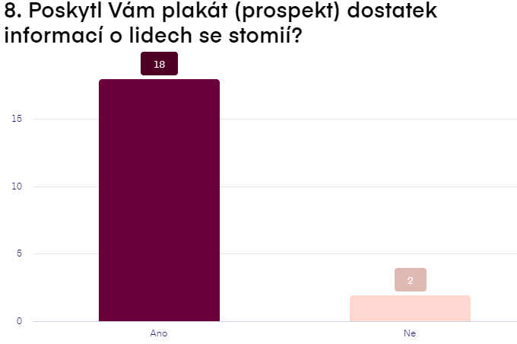

1. 18 respondentům plakát poskytl dostatek informací o lidech se stomií, 2 nikoliv.

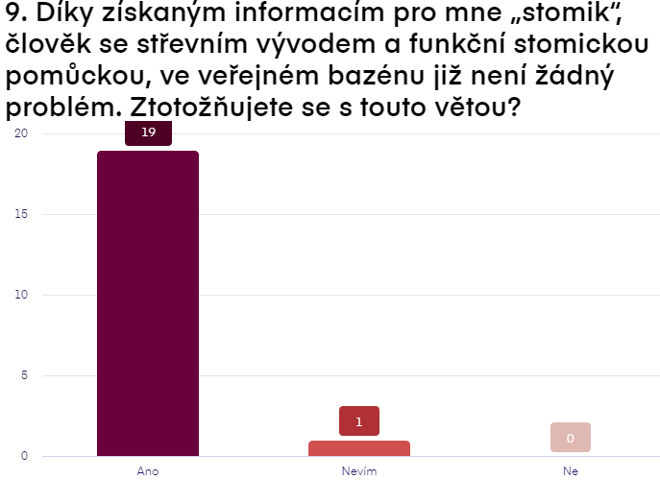

1. 19 respondentů se ztotožňuje s větou „Díky získaným informacím pro mě „stomik“, člověk, se střevním vývodem a funkční stomickou pomůckou, ve veřejném bazénu již není žádný problém. Jeden respondent neví.

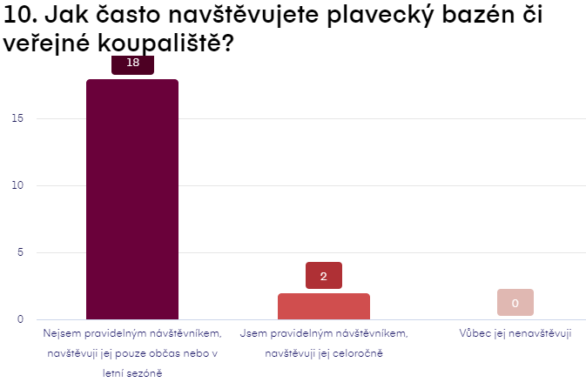

1. 18 respondentů nenavštěvuje bazén pravidelně (občas nebo v letní sezóně), 2 respondenti navštěvují bazén celoročně.

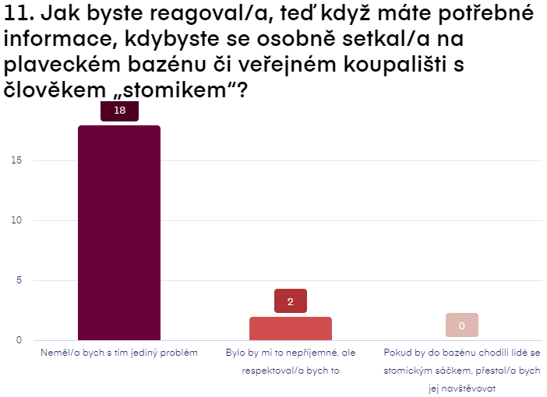

1. 18 respondentů by nemělo problém, kdyby osobně potkali stomika v bazénu, 2 by to nebylo příjemné, ale respektovali by to.

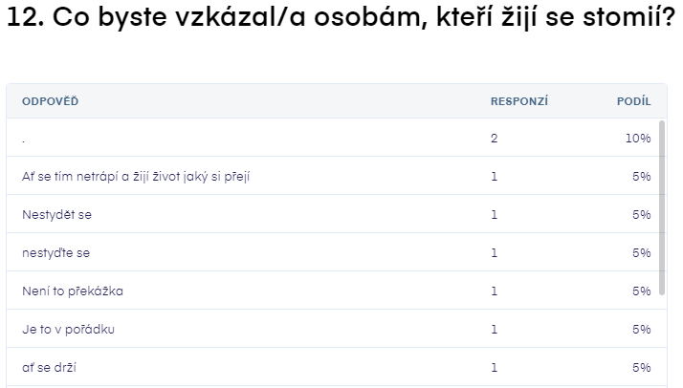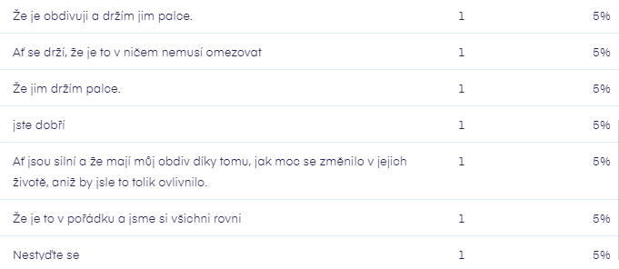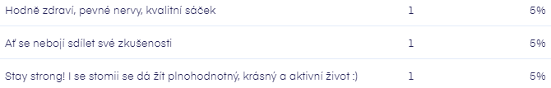12) 2 respondenti zanechali prázdnou odpověď, 3 respondenti, aby se stomici nestyděli. Poté každý respondent vzkázal pozitivní zprávu, ať už vy smyslu, že jsou stomici dobří, nebo že jim drží palce apod.

**Závěr:**

**Cíl č. 1:** Posoudit, zda veřejnost má dostatek informací o lidech se stomií (otázky č.: 3, 4, 5).

Podle odpovědí usuzujeme, že studenti mají dostatek informací a povědomí o stomicích.

**Cíl č. 2:** Zjistit, jaká tabu ve společnosti kolem stomie jsou (otázky č.: 8, 10, 12).

Soudě podle odpovědí naši spolužáci toto téma netabuizují.

**Cíl č. 3:** Zvýšit povědomí veřejnosti o životě stomiků (otázky č.: 6, 7).

Na základě odpovědí jsou respondenti nakloněni umístění informačních plakátů.

**Cíl č. 4:** Pomoci neziskové společnosti ILCO v projektu „Plaveme“ (otázky č.: 3, 10).

Pro naše potřeby je tento cíl irelevantní.

**Cíl č. 5:** Napomoci stomikům se začleňováním do běžného života (otázky č.: 9, 12).

Podle odpovědí naši spolužáci nezaujímají negativní postoj ke stomikům.

**ČTVRTÝ ÚKOL**

Porovnání našich výsledků s výsledky z bakalářské práce

1. Jste žena, nebo muž

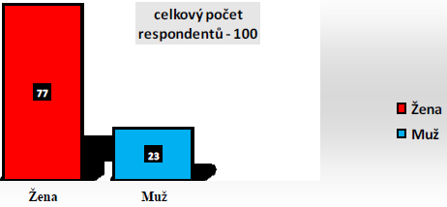

V tomto výzkumu měla autorka práce 100 respondentů, my jen 20. Jako u nás vyplňovalo dotazník více žen než mužů.

1. Věkové kategorie

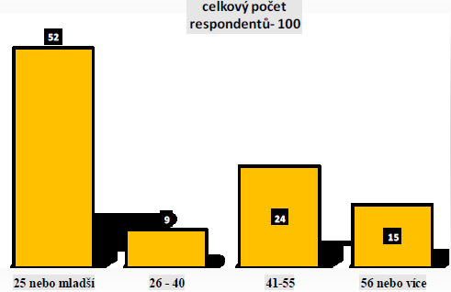

My jsme si tuto otázku přizpůsobily našim potřebám. V bakalářské práci se ovšem také vyskytuje nejvíce respondentů ve věku do 25 let včetně.

1. Vnímání projektů, které zvyšují povědomí veřejnosti o nemocech

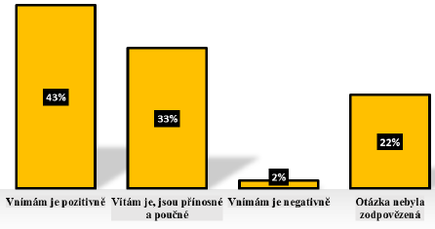

V našem šetření se rovněž nejčastěji vyskytovala odpověď, že projekty jsou vnímány pozitivně.

1. Co je stomie

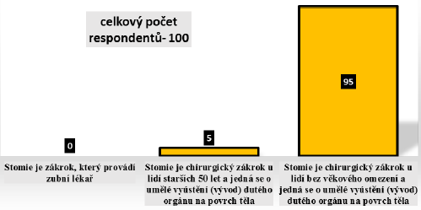

Tuto otázku naši respondenti zodpověděli zcela správně, v tomto výzkumu je to téměř stejné.

1. Znáte někoho se stomií

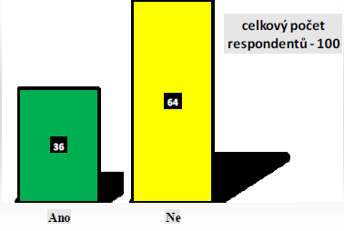

U nás polovina respondentů uvedla, že zná někoho se stomií, v bc práci větší část uvedla, že nezná.

1. Jak na Vás působí prospekt

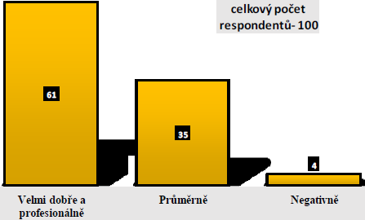

U nás více než polovina respondentů odpověděla, že na ně plakát působí průměrně, v bc práci převažuje odpověď velmi dobře a profesionálně. U nás nebyla negativní odpověď na rozdíl od tohoto šetření.

1. Souhlas s umístěním plakátu v plaveckých bazénech a na veřejných místech

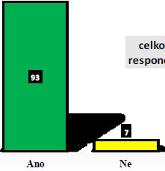

U nás souhlasili všichni respondenti, v bc práci byly i negativní odpovědi.

1. Poskytl plakát dostatek informací

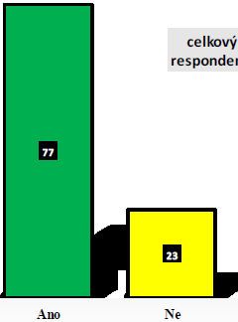

V obou dotaznících převažuje odpověď ano.

1. Díky získaným informacím nepředstavuje pro mě stomik problém

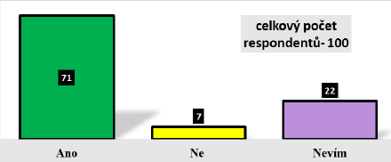

V obou dotaznících převažuje odpověď ano.

1. Jak často navštěvujete bazén/ koupaliště

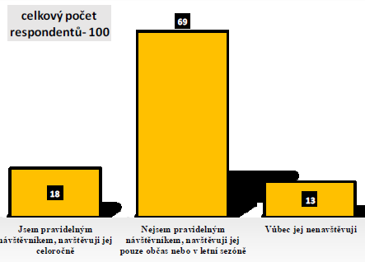

V obou dotaznících převažuje odpověď, že respondenti nejsou pravidelnými návštěvníky bazénů a koupališť.

1. Jak byste reagovali, kdybyste potkali stomika v bazénu

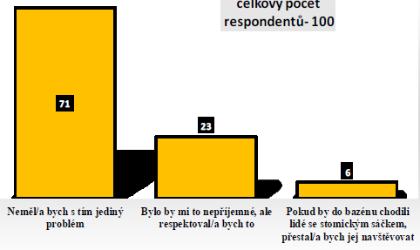

V obou dotaznících převažuje první odpověď. U nás se poslední odpověď nevyskytla, v dotazníku z bc práce ano.

1. Otevřená odpověď- vzkaz stomikům

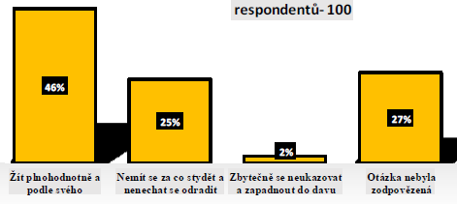

U nás byly nejčastější odpovědi, aby se stomici nestyděli a ať se drží. V dotazníku z bc práce vidíme také pozitivní odpovědi.

Naše výsledky se občas liší od výsledků z bakalářské práce, ale ne nijak výrazně. Odlišnosti můžeme připisovat rozdílnému počtu respondentů i jejich věku. My jsme si musely dotazník modifikovat, aby vyhovoval našim podmínkám.